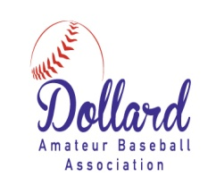TOURNOI ATOME DE DOLLARD DES ORMEAUX 2016
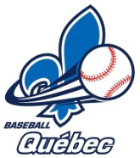Tournoi sanctionné par
Terrains: Parc Fairview, terrains 1 et 2 (Dollard Des Ormeaux)
Formulaire d’inscription
Date limite: le 3 juin 2016
Nom de l’équipe:_________________________________________________________
Région: __________________________________________________________________
Nom de l’association: ______________________________________________________
Classe: A B
Nom de l`entraineur: _______________________________________________________
Adresse: _________________________________________________________________
Ville, Code Postal: _________________________________________________________
Courriel: _________________________________________________________________
Tel. Résident: _____________________________________________________________
Tel. Bureau: _______________________________________________________________
Cellulaire: _________________________________________________________________
S.V.P. libeller le chèque à l`ordre de: Dollard Amateur Baseball Association
Cout: Classe B $240.68 par équipe Classe A $270.79 par équipe
Remplir le formulaire d’inscription et le retourner avec le chèque à l’adresse suivante:
Dollard Amateur Baseball Association
12001 Boulevard De Salaberry, Suite H-173
Dollard-Des-Ormeaux, Québec H9B 2A7 courriel: tournoi@dollardbaseball.com

